Krąg tematyczny: Summer is comming!

Temat: Summer

Data: 08.06.2020r.

- Warm up song – piosenka na rozgrzewkę
https://www.youtube.com/watch?v=WsiRSWthV1k

- Poznanie słownictwa związanego z latem- summer
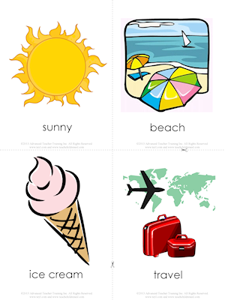
What do you like the most in summer?- Co lubisz najbardziej w lecie?

- Utrwalanie piosenki z poprzednich zajęć:
https://www.youtube.com/watch?v=vN_cgoVvsBI

- Przypomnienie cyfr w języku angielskim:
Potrzebne nam będą karty z cyframi 1- 6. Najlepiej by było, gdyby na karcie poza zapisaną cyfra, była narysowana odpowiadająca jej liczba jakichś elementów, np.zabawek.
Jak już pokażemy karty, powtórzymy nazwy, prosimy dzieci, żeby powtórzyły kilka razy. Jeśli mamy oddzielne kartki z obrazkiem każdej cyfry i zabawki, można położyć je obrazkiem do dołu i poprosić dzieci, żeby zgadywały co gdzie jest – np. Where is one? Dziecko wtedy odkrywa karty dopóki nie znajdzie odpowiedniego obrazka. Źle odgadnięte odkłada z powrotem obrazkiem do dołu. (Dzieci zazwyczaj lubią zgadywać i samo szukanie staje się zabawą, nie skupiają się na zapamiętywaniu nazwy, tylko na znalezieniu odpowiedniego obrazka, i w ten właśnie sposób zapamiętują i chcą się bawić po raz kolejny i kolejny i kolejny – nie kojarzą tego z nauką.)

Zabawa "Garaże" – potrzebne nam będą samochody zabawkowe i jakieś wyznaczone miejsca, w których układamy karty z cyframi, mogą to być np. pudełka, ale równie dobrze sprawdzą się po prostu meble – szafka będzie garażem nr 1, dywan – garażem nr 2, parapet w kuchni – nr 3 i tak dalej. Zabawa jest prosta – mówimy „Now go to garage number 2″ i zadaniem dziecka jest odnalezienie garażu i odprowadzenie samochodu na miejsce. Potem jedziemy do kolejnego garażu i kolejnego. Najlepiej, żeby garaże były porozrzucane po całym mieszkaniu, tak żeby dzieci bardziej niż na zapamiętaniu cyfry, skupiały się na szukaniu i bieganiu. Ruch wielu dzieciom ułatwia zapamiętywanie. Zabawę można oczywiście trochę utrudnić – „Blue car goes to garage number 3. Yellow car goes to garage number 5″ i tak dalej, dodając kolejne szczegóły. Jeśli Twoje dziecko nie lubi bawić się samochodami – nic straconego, zawsze można zamienić je na hangary, domki dla lalek, jaskinie dla dinozaurów, gniazda dla ptaszków, czy cokolwiek.

Piosenka na utrwalenie liczenia:
https://www.youtube.com/watch?v=G3zaC5onBvM

